Работы в волгоградских дворах близятся к завершению

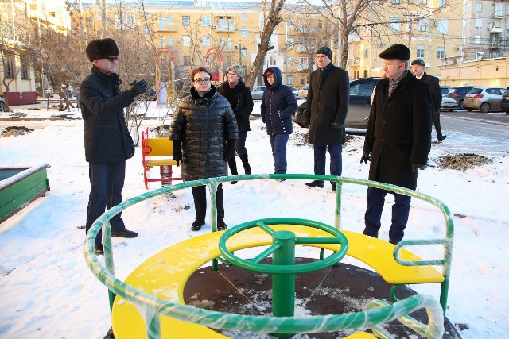

Обновление дворовых территорий в рамках проекта «Формирование комфортной городской среды» практически завершено, на отдельных адресах близятся к концу дополнительные работы - устройство мягкого покрытия под детские площадки. Полностью завершить благоустройство планируется до конца текущего года. Сегодня с инспекцией во дворах, где завершается комплексное благоустройство, совместно с руководством города побывала депутат Государственной Думы Нина Черняева.

Внутридворовая территория на улице Мира, 20, где состоялась межведомственная комиссия, преобразился за несколько месяцев - здесь обновилось свыше семи тысяч квадратных метров дорожного покрытия, установлено 20 урн и скамеек, 470 погонных метров ограждения и смонтирована новая линия наружного освещения из 35 световых опор. Работа по преображению велась в тесном взаимодействии с жителями.

- Все возникающие вопросы оперативно решались и с управляющей компанией, и с администрацией района, - рассказал Валерий Усков, председатель совета многоквартирного дома. - Все решения принимались сообща с жителями на общем собрании. Благодаря коллективному участию мы получили двор именно в том виде, каким он был изображен в дизайн - проектах.

Напомним, общероссийский проект благоустройства территорий «Формирование комфортной городской среды» стал развитием успешно реализованного в 2016 году в Волгограде проекта «Наш двор - наш дом». По инициативе фракции «Единая Россия» в Государственной Думе в федеральный бюджет на 2017 год заложены средства на обновление и развитие зеленых зон и дворов, в том числе и в Волгоградской области. На преображение дворов из федеральной казны областному центру направлено свыше 300 миллионов рублей.

На эти средства на 43 территориях проведено комплексное благоустройство - помимо ремонта внутриквартальных дорог и восстановления линий наружного освещения в дворах-участниках программы установлены детские площадки, ограждения, лавочки и урны.

- Контроль за ходом и качеством выполнения благоустройства осуществлялся на всех этапах работ, - отметил Алексей Сивокоз, руководитель Департамента ЖКХ и ТЭК администрации Волгограда. – Отобранные подрядные организации старались выполнять все работы оперативно и добросовестно, шли навстречу жителям, учитывая их просьбы и пожелания.

В ходе реализации программы было комплексно отремонтировано свыше 100 тысяч квадратных метров дорожного покрытия внутриквартальных проездов и тротуарных дорожек, установлено 757 светоточек и около 9 тысяч погонных метров ограждения, отделяющего проезжую часть от зеленой зоны. В местах отдыха для жильцов размещены около 387 скамеек и столько же урн.

Благодаря экономии, полученной в ходе конкурсных процедур, перечень территорий, где прошли работы по комплексному благоустройству в текущем году, пополнился еще двумя адресами – ул. 7-й Гвардейской, 7 и ул. Мира, 24. Здесь также проведено комплексное благоустройство - отремонтировано дорожное полотно, установлены малые архитектурные формы и уличные светильники.

Работы по восстановлению проездов и тротуарных дорожек в ряде дворов были выполнены с опережением графика, благодаря чему из сметы исключены затраты на проведение работ в холодное время года. Это позволило снизить расходы на шесть миллионов рублей. Сэкономленную сумму администрация Волгограда направила на увеличение объема дорожных работ в 18 дворах разных районов города. Все дополнительные объемы согласовывались с жителями. В основном, просьбы горожан касались оборудования дополнительных разъездных карманов и выездов. Экономия денежных средств, сложившаяся по результатам очередных конкурсных процедур, была перераспределена на установку 37 спортивно-игровых комплексов. Кроме того, в ряде дворов было дополнительно установлено мягкое покрытие под детские площадки.

- Не менее двух тысяч жителей принимали участие в преображении своих дворов, устраивая ежемесячные субботники и акции по благоустройству. С наступлением весны эта работа продолжится, - отметила Нина Черняева, депутат Государственной Думы ФС РФ.

Работа по комплексному благоустройству территорий будет продолжена в следующем году в рамках программы благоустройства дворовых и общественных территорий «Формирование современной городской среды», рассчитанной до 2022 года. В период первого отбора придомовых территорий желание участвовать изъявили жители 75 дворов, объединяющих 168 многоквартирных домов в разных районах Волгограда.

